אל: ועדת המכרזים

משרד: | רשות המיסים – שע"ם
יחידה מזמינה: | אגף לוגיסטיקה
תאריך: | 11/09/2023

הנדון: חוות דעת מקצועית במסגרת כוונה להתקשר עם ספק יחיד/ ספק חוץ

הבקשה מסתמכת על תקנה 3(29) / 3(31) (סמן את התקנה המתאימה) לתקנות חובת מכרזים ועל הוראות תכ"ם, "פטור מחובת המכרז", מס'7.8.1 והוראת תכ"ם, "בחינת קיומם של ספקים ומיזמים", מס' 7.8.2.

תיאור מהות ההתקשרות (רקע ופירוט התכונות של הטובין/השירות/העבודה)
אספקת שירותי קוי תקשורת אנלוגים בשע"ם – בניין פועלי צדק 4.
השימוש בקוי תקשורת אנלוגיים חיוני להמשכיות העסקית ורציפות תפקודית של המערכות בשע"ם בשעת חירום.
קוים אנלוגיים ממשיכים לפעול גם בזמן הפסקת חשמל .
בשע"ם משתמשים בקוים אנלוגים בנוסף לקוי התקשורת האופטיים הסטנדרטים.
- מרכזיית כיבוי אש ורעידות אדמה.
- .טלפון חירום מעלית.
- פקסים יחודיים (מקלט, חדר חירום, מחסן )
- חדר אל פסק.
- חדר מחשב
מוקד שירות לקוחות של מס הכנסה הינו מוקד (*6062) המבוסס על קוי תקשורת אנלוגיים וחיוני לתפקוד גם בשוטף.

האם קיים בנושא זה מכרז מרכזי של החשב הכללי או גורם ממשלתי מוסמך אחר? כן לא

סוג ההתקשרות: (סמן X במקום המתאים)

טובין | שירותים | ביצוע עבודה

שם הספק: | חברת בזק בע"מ
מספר הספק  (ח.פ/ח.צ/ע.מ/מספר עמותה) | 520031931
ספק זה הנו: | ספק יחיד | ספק חוץ
אומדן / שווי ההתקשרות: | 100,000כולל מע"מ
תקופת ההתקשרות: | 01/09/2023 עד 01/09/2025

נימוקים כי הספק הוא ספק יחיד או כי הטובין הם טובי חוץ
(במקרה הצורך ניתן לצרף עמודים נוספים וכל מסמך רלוונטי נוסף)

נא להתייחס לסעיפים הבאים:
1. האמצעים שבהם נערכו בדיקות לאיתור ספקים נוספים והכנת חוות דעת כולל פירוט מקורות מידע ופעולות שננקטו (לדוגמה חיפוש באינטרנט, התכתבות עם ספקים, פגישה או שיחה עם ספקים וכדומה).
2. ממצאי הבדיקה (אם ישנם ספקים נוספים בתחום ההתקשרות, יש לפרט את הסיבות לאי התאמתם לביצוע ההתקשרות עימם ואת הסיבות להיות הספק שלגביו נכתבה חוות הדעת ספק יחיד/ספק חוץ)
3. נימוקים והערות נוספות

1. משרד האוצר - שע"ם מבקש להתקשר עם חברת בזק (להלן – החברה) לצורך קבלת שירותי קווי טלפון אנלוגיים.
2. המשרד התקשר מדי שנה לאורך שנים עם החברה עבור קבלת השירותים כאמור, בהתאם לדרישת יחידות הביטחון והמנהלה
3. לפי גורמי המקצוע במשרד, שירותי הטלפוניה הנדרשים, של קווים אנלוגיים, משמשים תשתית למערכות אזעקה, כיבוי אש, קווי גיבוי, קווים לאתרים מבודדים ,קווים לעמדות שמירה, קווי חירום וכדומה.
4. שירות כאמור של קווים אנלוגיים קיים רק בחברת בזק.
5. מבדיקה שנעשתה מול מינהל הרכש, במסגרת מכרז מרכזי מס' 14-2014 לאספקת שירותי תקשורת IP קווית נייחת אין שירות של קווים אנלוגיים.
6. משרד האוצר פרסם את כוונתו להתקשרות בהתאם לתקנה 3 א לתקנות חובת המכרזים ולא התקבלו השגות בעניין.

חוות דעתי זו ניתנת מתוקף היותי הסמכות המקצועית לנושא זה.

בכבוד רב,

עודד גלן | ר. גף בכיר –אחזקת מערכות
שם בעל הסמכות המקצועית | תפקיד בעל הסמכות המקצועית | חתימה

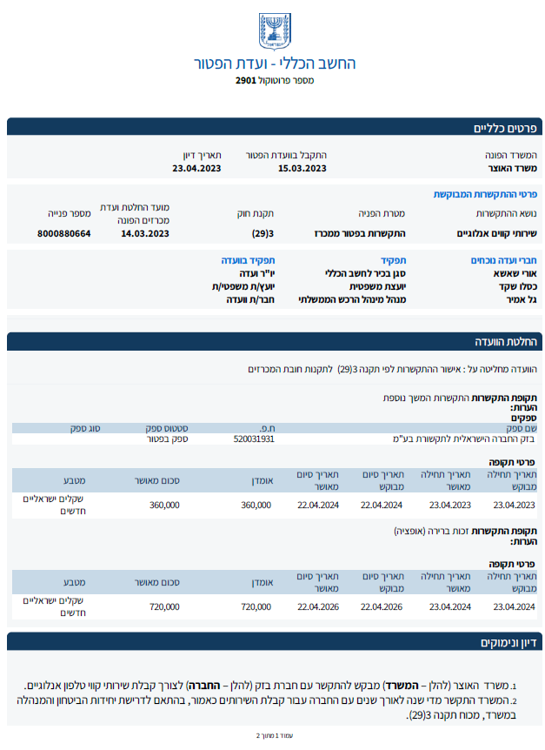
נספח – החלטה וועדת פטור חשב כללי

